**相似小结与复习**

**学习目标：**1、掌握相似三角形的概念，性质和判定三角形相似的条件

2、能利用相似比、相似的性质进行计算，判断是否相似

**一、自主探究（课前导学）**

（一）比例 1、比例基本性质： 

2、平行线分线段成比例定理

（二）相似

1. 相似多边形的特性: ， ，

2．相似三角形的判定



3. 相似三角形的性质



4、.相似三角形的应用:

（1）利用三角形相似，可证明角相等；线段成比例（或等积式）；

（2）利用三角形相似，求线段的长等

（3）利用三角形相似，可以解决一些不能直接测量的物体的长度。如求河的宽度、求建筑物的高度等。

（三）位似:

1、位似:如果两个图形不仅是相似图形，而且是每组对应点所在的直线都经过同一个点，那么这样的两个图形叫做位似图形。这个点叫做位似中心.这时的相似比又称为位似比.

2、位似性质：

**二、合作探究（课堂导学）**

例1 已知，则=________

例2.如图，在平行四边形ABCD中，AE⊥BC于E，AF⊥CD于F.求证： 

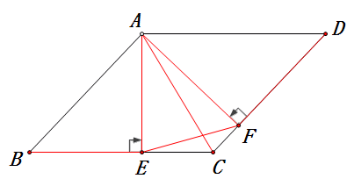

例3.如图，*BD*、*CE*分别是△*ABC*的两边上的高，过*D*作*DG*⊥*BC*于*G*，分别交*CE*及*BA*的延长线

于*F*、*H*，求证：（1）*DG*2＝*BG*·*CG*； （2）*BG*·*CG*＝*GF*·*GH*．

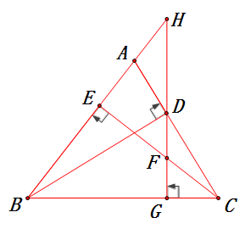

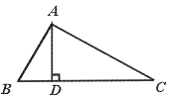

1. **拓展延伸（课外练习）：**

1．如图，△*ABC*中，*AD*⊥*BC*于*D*，且有下列条件：

（1）∠*B*＋∠*DAC*＝90°；（2）∠*B*＝∠*DAC*；（3）＝；

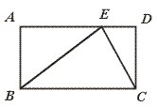

（4）*AB*2＝*BD*·*BC*其中一定能够判定△*ABC*是直角三角形的共有（　　）

（A）3个　　　（B）2个

（C）1个　　　（D）0个

2．如图，在矩形*ABCD*中，点*E*是*AD*上任意一点，则有（　　）

（A）△*ABE*的周长＋△*CDE*的周长＝△*BCE*的周长 （B）△*ABE*∽△*DEC*

（C）△*ABE*的面积＋△*CDE*的面积＝△*BCE*的面积（D）△*ABE*∽△*EBC*

3.如图,在梯形中，，，，点分别在线段上（点与点不重合），且，设，．

（1）求与的函数表达式；

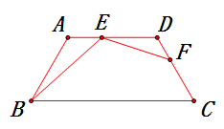（2）当为何值时，有最大值，最大值是多少？